ICS 35.340.01
L 70
D B23
黑 龙 江 省 地 方 标 准
DB 23/ T 2703 —2020
智慧城市建设工程监理规范
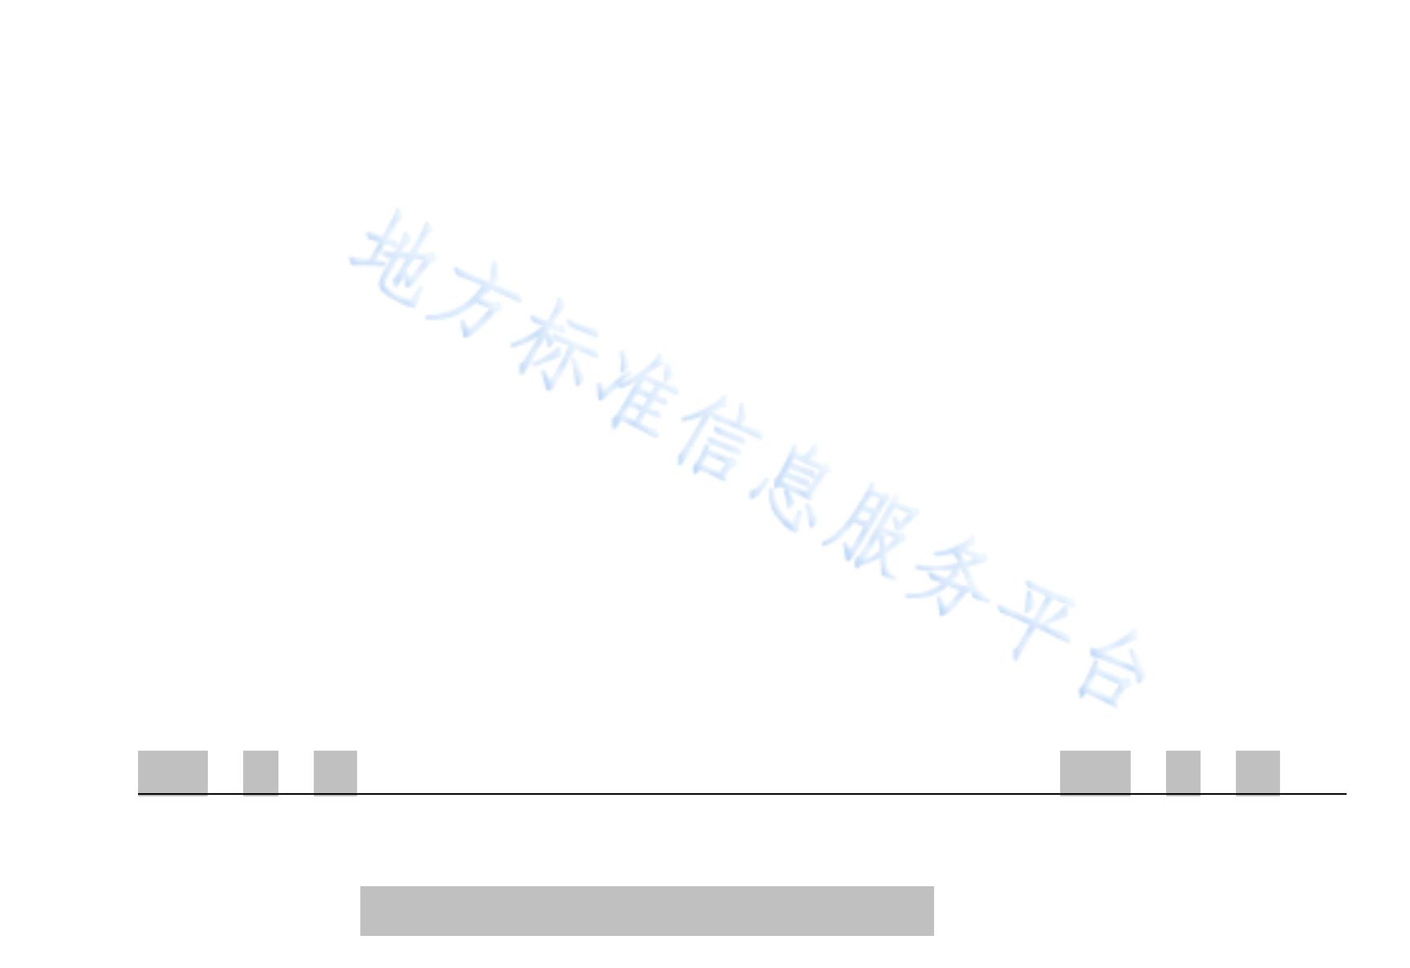

DB23/ T 2703—2020
目 次
前言.....................................................................................................................................................................IV
1
2
3
范围.................................................................................................................................................................1
规范性引用文件.............................................................................................................................................1
术语和定义.....................................................................................................................................................2
3.1.....................................................................................................................................................................2
智慧城市建设工程监理...................................................................................................................................2
3.2.....................................................................................................................................................................2
智慧城市建设工程监理的相关服务...............................................................................................................2
4
5
智慧城市建设工程监理及相关服务.............................................................................................................2
监理的基本工作.............................................................................................................................................3
5.1 监理对象.................................................................................................................................................3
5.2 监理工作内容.........................................................................................................................................3
5.3 监理运行周期各阶段主要工作.............................................................................................................6
.................................................................................................................................


DB23/ T 2703—2020
8.2 费用索赔的处理...................................................................................................................................19
8.3 工程延期和工程延误的处理...............................................................................................................19
8.4 合同争议的处理...................................................................................................................................19
8.5 违约处理...............................................................................................................................................19

DB23/ T 2703—2020
前 言
本标准依据 GB/T 1.1—2009 的编写规则起草。
本标准由黑龙江省智慧城市建设协会提出。
本标准由黑龙江省互联网信息办公室归口。
本标准起草单位：龙网工程管理（哈尔滨）股份有限公司、黑龙江华电网络信息产业集团股份有限
公司、公诚管理咨询有限公司、黑龙江省智慧城市建设协会、哈尔滨市标准化研究院、深圳市都信建设
监理有限公司、中泰正信工程管理咨询有限公司、哈尔滨赛迪智慧城市规划咨询有限公司、中关村智慧
城市信息化产业联盟、中国市政工程华北设计研究总院有限公司、中通服咨询设计研究院有限公司、黑
龙江广播电视股份有限公司、哈尔滨航天恒星数据系统科技有限公司。
本标准主要起草人：刘志勇、于新海、郭昊、徐维科、孟炬、刘国强、董本阳、刘勇、赵玉明、于
喜涛、辛继巍、孟昭辉、王凯琢、岳海滨、周权、宋韶辉、李中华、杜洪刚、隋让海、郑义、刘尚印、
王宇鹏、杨振刚、王启迪、周斌、张文文、潘雪微。


DB23/ T 2703—2020
智慧城市建设工程监理规范
1
范围
本标准规定了智慧城市建设工程监理的术语和定义、智慧城市建设工程监理及相关服务、监理的基
本工作、工程监理主要工作、监理文件和监理的其他工作。
本标准适用于黑龙江省行政区域范围内智慧城市建设工程新建、改造、升级项目的监理工作，以及
从事工程监理相关业务的从业人员、智慧城市建设工程的监督管理部门。其他信息系统工程项目监理也
可参照执行。
2
规范性引用文件
下列文件对于本文件的应用是必不可少的。凡是注日期的引用文件，仅注日期的版本适用于本文件。
凡是不注日期的引用文件，其最新版本（包括所有的修改单）适用于本文件。
GB/T 2887 计算机场地通用规范
GB 4943.1 信息技术设备的安全
GB/T 9361 计算机场地安全要求

DB23/ T 2703—2020
DB23/T 2515—2019 智慧城市建设总体架构
DB23/T 2540—2019 智慧城市建设可行性研究报告编制指南
DB23/T 2541—2019 智慧城市建设指南
DB23/T 2575—2020 智慧城市建设运营管理与运行维护
3
术语和定义
GB/T 19668.1、GB/T 19668.2、GB/T 19668.3、GB/T 19668.4、GB/T 19668.5、GB/T 19668.6、SJ/T
11684、DB23/T 2515—2019、DB/23 T2540—2019、DB23/T 2541—2019、DB23/T 2575—2020中界定的
以及下列术语和定义适用于本文件。
3.1
智慧城市建设工程监理
监理单位受建设单位委托，依据国家有关法律法规、标准规范和监理合同,对智慧城市建设工程实
施的监督管理（以下简称监理）。
3.2
智慧城市建设工程监理的相关服务
工程监理单位受建设单位委托，按照监理合同约定，在智慧城市建设工程规划设计、招标、运行维
护等阶段提供的服务活动（以下简称相关服务）。

DB23/ T 2703—2020
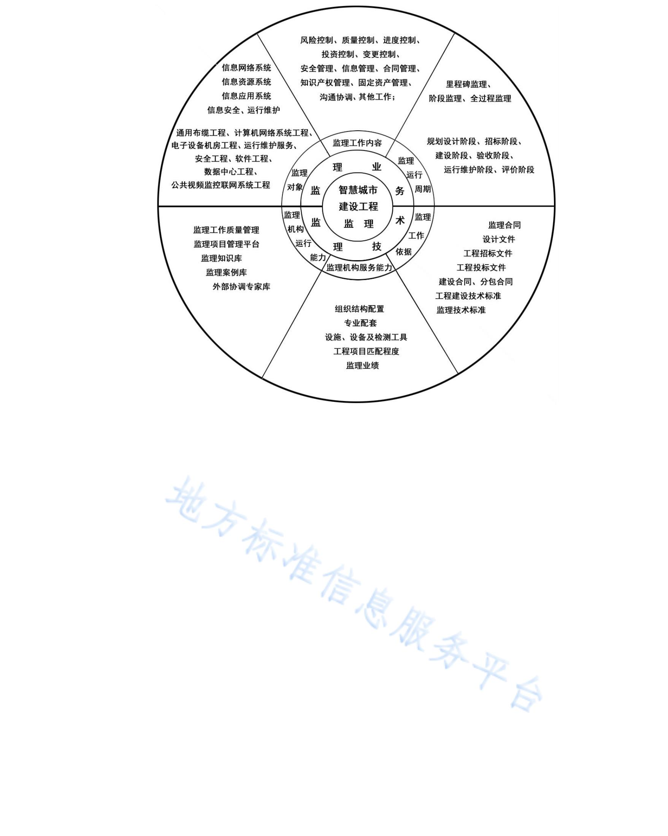

DB23/ T 2703—2020
5.2.1.1 监理机构应提醒建设单位和承建单位增强风险防范意识，制定防范和规避各类风险的措施。
5.2.1.2 监理机构应协助建设单位和承建单位进行风险预测、风险评估，并制定相应对策。
5.2.1.3 监理机构应加强对工程的监督、控制、管理、协调和建议的作用，确保各项目标的实现。
5.2.1.4 对已经发生的风险，应采取积极应对策略，阻止对工程质量、进度、投资等各项影响继续蔓
延与扩大。
5.2.1.5 监理机构应提醒建设单位或承建单位可能存在的审批失败、审批滞后和政策性变化等风险。
5.2.2 质量控制
5.2.2.1 监理机构应检查并督促承建单位质量管理体系的保障运行与措施的落实。
5.2.2.2 监理机构应对工程材料、构/配件、设备的进场、安装调试与验收等过程进行巡视、检查审验、
旁站监督与签认。
5.2.2.3 监理机构应对软件工程的咨询、招标、设计、实施、试运行与验收等各阶段采取有效的质量
控制措施，加强审核、过程跟踪、确认、联合评审、检查复核、验证等过程的质量控制。
5.2.2.4 监理机构应对运行维护的咨询、招标、实施与评估各阶段监理工作采取有效的质量控制措施，
对运行维护的质量要求、工作内容、采取的方法与措施、应急保障等各方面进行审核并跟踪检查。
5.2.3 进度控制
5.2.3.1 监理机构应严格审核工程进度实施计划的合理性、可行性，发现问题及时通知承建单位整改。
5.2.3.2 监理机构应掌握工程进度的变化，发现问题及时纠偏。
5.2.3.3 若发生工期延误时，监理机构应要求承建单位及时提交赶工计划与赶工措施，并组织各方对
赶工计划的合理性与可行性进行审查，待批准后跟踪检查赶工措施的落实情况。

DB23/ T 2703—2020
5.2.6.1 监理机构应根据法律法规、相关规定以及工程建设强制性的标准，履行工程实施过程安全管
理职责，并制定相应的监理工作内容、方法与措施，跟踪检查承建单位落实情况并做出评价。
5.2.6.2 监理机构应结合工程具体实际，进行相应的合规性检查,并对其检查结果进行评价。
5.2.6.3 监理机构根据发现隐患的严重程度，及时签发监理通知单或工程停工令并报建设单位或有关
主管部门。
5.2.7 信息管理
5.2.7.1 监理机构对工程信息管理工作应遵循规范化、科学化、现代化的管理原则。
5.2.7.2 监理机构应确保信息的真实、准确、完整、有效。
5.2.7.3 监理机构应对收集到的信息及时进行分类、整理与归档。
5.2.8 合同管理
5.2.8.1 监理合同
监理合同内容主要包括：监理及相关服务内容、服务周期、双方的权利和义务、监理及相关服务费
用的计取和支付、违约责任及争议的解决办法和双方约定的其他事项。
5.2.8.2 工程各方合同管理
5.2.8.2.1 监理机构应监督工程各方合同执行情况，定期向建设单位提交监理报告并抄送承建单位。
5.2.8.2.2 监理机构依据监理合同要求，对工程各方合同进行相应管理。
5.2.8.2.3 监理机构依据监理合同要求，应做好监理的其他工作。包括对工程的停工和复工、费用索

DB23/ T 2703—2020
5.2.11.2 协调方式
可通过指令协调、组织协调、会议协调、交谈协调、书面协调、访问协调、情况介绍等方式进行。
5.2.12 评价过程
监理机构工作质量评价按照 GB/T 19668.1 中第 9 章规定执行。
5.3 监理运行周期各阶段主要工作
5.3.1 规划设计阶段
5.3.1.1 设计过程监理工作包括但不限于：
a) 监理机构督促承建单位做好现场勘察、调研分析，形成规范、科学、标准的书面工程设计需求
相关文件，监理机构对其进行审核并提出监理意见；
b) 监理机构督促和协助建设单位对工程规划设计相关文件进行细致的解读与用户化的理解，协助
建设单位组织召开相关专题会议，理清思路、澄清有关问题；
c) 监理机构对规划设计中遇到的变更进行综合研究分析，并提出监理意见；
d) 监理机构协助建设单位审核规划设计方案，提出监理意见；
e) 监理机构协助建设单位组织专业人员对规划设计方案进行评审，形成意见书，促进设计方案的
确定；
f) 需要监理机构初审或评审的，规划设计单位应提交书面申请，并附有规划设计文件等相关附件，
报监理机构评审；
g) 其它未尽事宜可按照 GB/T 19668.1 中 7.1 条款执行。
以上内容仅为本文档的试下载部分，为可阅读页数的一半内容。如要下载或阅读全文，请访问：https://d.book118.com/858000111065006027

